|  |  |
| --- | --- |
| **Solicitud de cambio No.** | **EDS-MV-V1.1-CTRLC01** |

|  |  |  |  |  |  |  |  |
| --- | --- | --- | --- | --- | --- | --- | --- |
| **Solicita:** | | *Tami Ohara* | | | | | |
| **Puesto:** | | *Dirección* | | | | | |
| **Fecha de la solicitud:** | | *10/03/2021* | | | | | |
| **Software** | | *Estratec Data Store* | | | | | |
| **Tipo:** | | *Aplicación móvil* | | | | | |
| **Versión** | | *1.1* | | | | | |
| **Definición del problema o situación actual** | | | | | | | |
| *Se requiere la implementación de sección de captura, generación de FUAS y sincronización con el servidor para número de series del cliente ISSSTE.* | | | | | | | |
| **Objetivo** | | | | | | | |
| *Implementar una sección de captura de datos y así poder generar los FUA’s para los equipos de impresión instalados en el ISSSTE.* | | | | | | | |
| **Alcance** | | | | | | | |
| *Desarrollar una aplicación que sirva de apoyo para la captura de información y generación de FUAS para la instalación de equipos en las instalaciones de equipos de impresión y fotocopiado.* | | | | | | | |
| **Elemento del proyecto al que afecta el cambio requerido** | | | | | | | |
| [X] Objetivo  [ ] Alcance  [ ] Diseño | | | [ ] Requerimientos  [ ] Pruebas de Sistema/implementación  [X] Desarrollo | | | [ ] Otro. Especificar: | |
| **Categoría al que pertenece el cambio solicitado** | | | | | | | |
| [ ] RO: Requerimiento Operativo  [ ] RN: Req. de Negocio  [ ] DI: Diseño  [X] ME: Mejora | | | [ ] ET: Especificaciones Técnicas  [ ] LE: Legal / Políticas  [ ] PP: Plan de Pruebas  [ ] MI: Migración | | | [ ] EI: Error en Instalación  [ ] EP: Error en Producción  [ ] DO: Documentación Usuario | |
| **Impacto Estimado** | | | | | | | |
| Recurso Humano (Hrs.): 5 días | Fecha compromiso:  15/03/2021  Fecha de entrega:  15/03/2021 | | | | Costo: $0 | | Documentos / registros afectados:  Solicitud de software  Pruebas de funcionalidad y vulnerabilidad |
| **Clasificación de cambio solicitado** | | | | | | | |
| Menor [ ] Mayor [ x ] Crítico [ ] | | | | Argumentar tipo de cambio: Implementación de la sección para la generación de FUA’s para el cliente ISSSTE. | | | |

1. **REQUERIMIENTOS DEL USUARIO.**

**Requerimientos Funcionales / operativos.**

| **REQUERIMIENTOS DEL USUARIO A DESARROLLAR** | |
| --- | --- |
| **NO. DE REQUERIMIENTO DE USUARIO (RU)** | **DESCRIPCIÓN / REQUERIMIENTO DE USUARIO** |
| RU- 001 | Sincronización de series del ISSSTE |
| RU-002 | Creación de base de datos independiente para ISSSTE |
| RU-003 | Creación de campos: Cliente, Serie, Modelo, Tipo, Unidad Administrativa, Área de adscripción, Calle/Número, Piso, Colonia, CP, Ciudad, Estado, Nombre, Puesto, Email, No de empleado, No de Red, Fecha, Folio, Observaciones, URL FUA, URL Contador, Estatus, id Unidad, Nombre Enlace y Zona Técnico. |
| RU-004 | Agregar series nuevas al sincronizar |
| RU-005 | Actualizar datos de las series al sincronizar |
| RU-006 | Activar series en revisión al sincronizar |
| RU-007 | Listado de series Pendientes. |
| RU-008 | Buscador de series pendientes: Modelo y Serie |
| RU-009 | Botones editar datos, generar FUA y Evidencias |
| RU-010 | Interfaz de edición de datos: Nombre, Puesto, Email, No Empleado y No de red. |
| RU-011 | Guardar datos capturados en base de datos local SQLite. |
| RU-012 | Generar FUA en formato PDF |
| RU-013 | Ventana de opciones para seleccionar programa con el que abrir el FUA generado |
| RU-014 | Interfaz de evidencias |
| RU-015 | Botón para tomar foto de FUA |
| RU-016 | Botón para tomar foto de Contador |
| RU-017 | Cambiar el color del botón al tomar una foto |
| RU-018 | Borrar evidencias si el usuario sale o cierra la aplicación sin guardar |
| RU-019 | Guardar fotos en el teléfono y base de datos local al presionar el botón guardar |
| RU-020 | Mover series con evidencias cargadas a completos. |
| RU-021 | Listado de series completas. |
| RU-022 | Buscador de series completas: Modelo y Serie |
| RU-023 | El listado de series completas serán las que contengan las evidencias cargadas y estarán preparadas para su carga al servidor. |
| RU-024 | Botón de sincronización con el servidor. |
| RU-025 | Cargar Evidencias y datos registrados en la base de datos al servidor de GoDaddy |

1. **REQUERIMIENTOS DE SEGURIDAD DEL USUARIO.**

**Requerimientos de seguridad.**

| **REQUERIMIENTOS DE SEGURIDAD A DESARROLLAR** | |
| --- | --- |
| **NO. DE REQUERIMIENTO DE SEGURIDAD (RS)** | **DESCRIPCIÓN / REQUERIMIENTO DE SEGURIDAD** |
| RS-001 | Comprobar conexión a internet en sincronización y carga al servidor. |
| RS-002 | Eliminar formatos FUA generados al sincronizar |
| RS-003 | Eliminar series al sincronizar |
| RS-004 | Eliminar base de datos al dar de baja un usuario |
| RS-005 | Validación de acceso al cliente seleccionado |

1. **PRE-DISEÑO. (INTERFAZ DE USUARIO)**

**Login.**

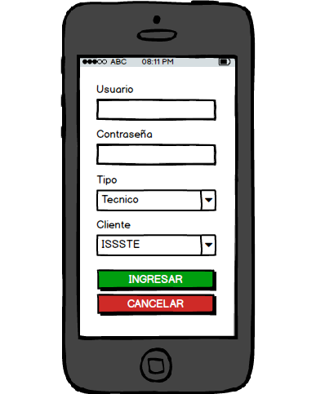

**Panel de Control**

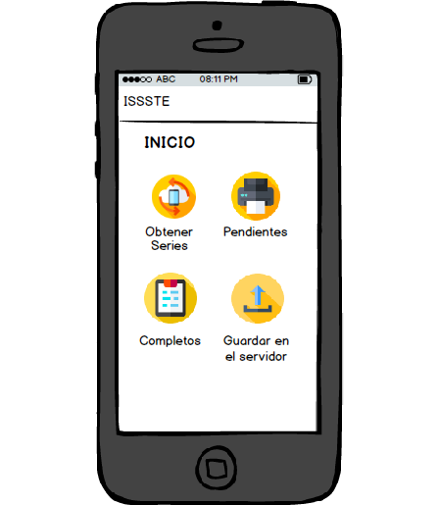

**Obtener series.**

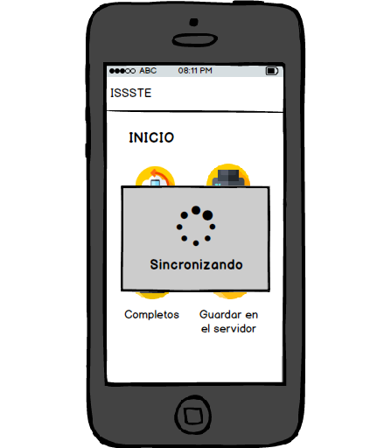

**Sin conexión a internet.**

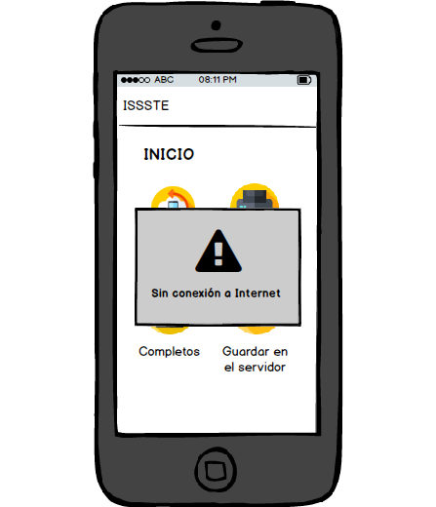

**Lista de Series Pendientes**

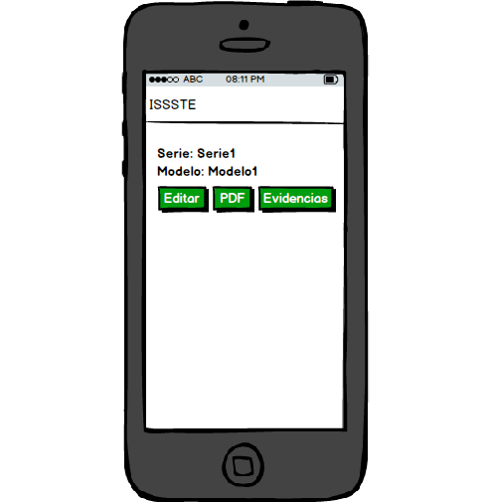

**Formulario de datos.**

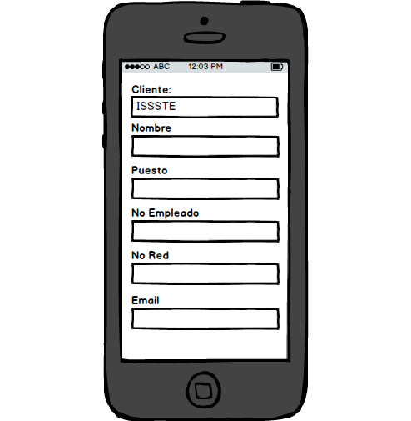

**Alerta al guardar datos.**

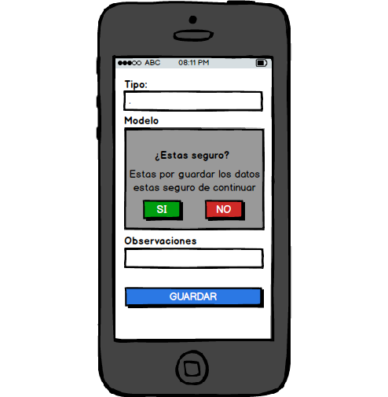

**Generación de FUAS.**

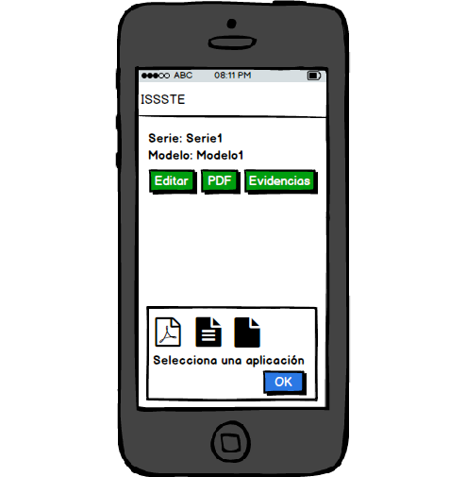

**Interfaz de carga de evidencias.**

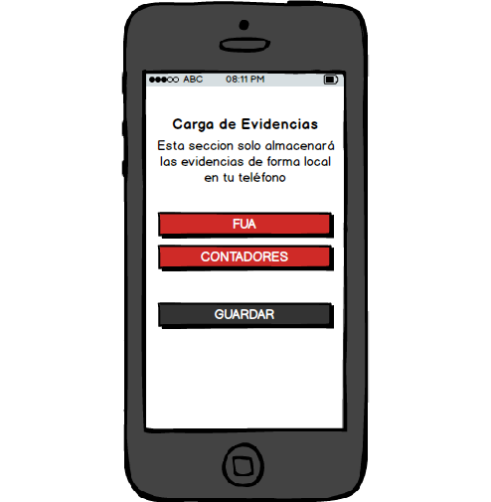

**Evidencia cargada y almacenada temporalmente.**

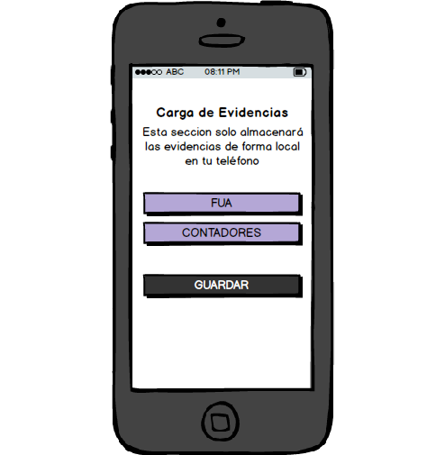

**Alertas de confirmación de almacenamiento local de evidencias.**

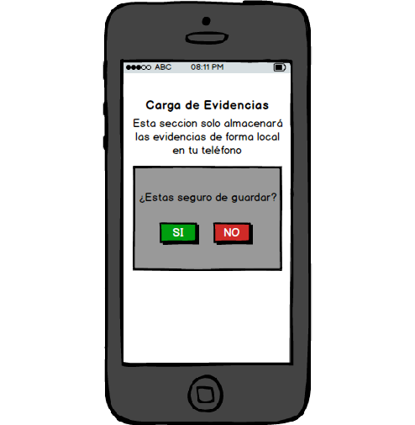

**Lista de series completas.**

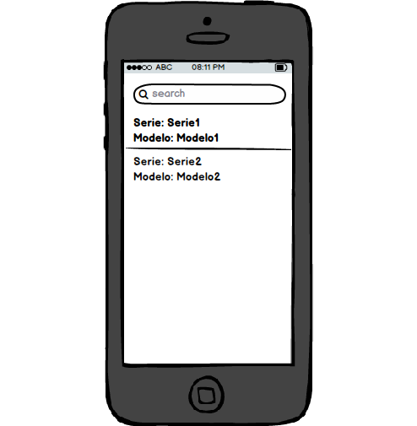

**Sincronización de datos y evidencias con el servidor de GoDaddy.**

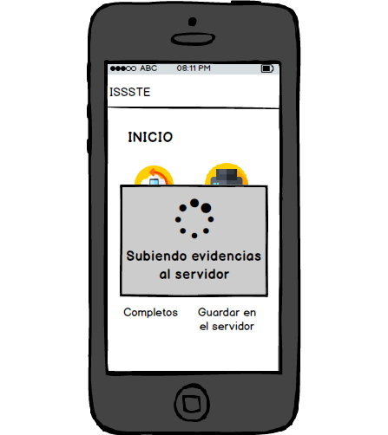

***Notas:***

* ***Cambio menor:*** *Cambio que solo requiere modificación a algún campo, registró específico. No afecta diseño, producción ni programación del sistema.*
* ***Cambio mayor:*** *Desarrollo de funcionalidades / flujo del proceso. Afecta nuevos desarrollos / algún módulo especifico.*
* ***Cambio crítico:*** *Modificación que afecta objetivo / alcance del proyecto inicial / rediseño de dos o más módulos.*

|  |  |
| --- | --- |
| **Efectos / impactos en proyecto** | **Efectos / impactos en otros proyectos** |
| Implementación de campos de ISSSTE, Formato y Login de usuario entre ISSSTE y SEDENA en el desarrollo de la nueva versión de este aplicativo. | EstratecDataStore ADM V1.1: Implementación de sección de control de series del ISSSTE. |
| **Comentarios** | |
|  | |

1. Evaluado / Aprobado Si [X] No [ ] por:

|  |  |  |  |
| --- | --- | --- | --- |
| **No.** | **Nombre** | **Firma** | **Fecha:** |
| 1 | Tami Ohara |  |  |
|  | Gerente de TI |  | (15/03/2021) |

|  |  |  |  |
| --- | --- | --- | --- |
| **No.** | **Nombre** | **Firma** | **Fecha:** |
| 2 | Abel Uriel Martínez Vallejo |  |  |
|  | Supervisor de Desarrollo |  | (15/03/2021) |

|  |  |  |  |
| --- | --- | --- | --- |
| **No.** | **Nombre** | **Firma** | **Fecha:** |
| 3 | Emmanuel Arizmendi Carrillo |  |  |
|  | Programador |  | (15/03/2021) |

1. **PRUEBAS DE FUNCIONALIDAD TRAS CAMBIOS MENORES.**

**Nota:** Solo en casos específicos para cambios requeridos en ServiceNow, la autorización previa para realizar los cambios la realiza Líder de Calidad y Procesos. Bajo dicha autorización Supervisor de Desarrollo procede a realizar cambios ver 6.1 del PRO-SIG-GTI-23 Control de cambios en sistemas.